椰壳提金炭
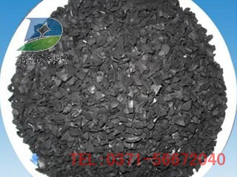
我公司专业生产各种型号椰壳炭，椰壳提金炭。椰壳活性炭选用优质椰壳为原料，采用转炉活化工艺并
具有强度高粒度均匀，微孔结构发达、对金氰络合物选择性吸附强、容易解析可多次再生，反复使用。该产品为黑色不定型颗粒，无毒无味。它对贵重金属有特殊的吸附性能，主要用于炭浆法、堆浸法的黄金提取和冶金工业中贵金属的分离、提取。如在黄金冶炼中，特别是炭浆法，对浸法提金工艺有极好的效果。活性炭的微孔与目前市场上活性炭产品有所不同，吸附性能也优于现有产品。其微孔按不规则的规则排列，微孔的均匀系数、比表面积、碘吸附值均高于现有活性炭产品。按其孔径分为：大孔即r>20knm;过滤孔150nm>r>20knm;微孔r<150nm;超微孔r<50nm。活性炭的吸附性最关键的参数就是由微孔和超微超决定，系列活性炭的微孔、超微孔达到总孔径的96%以上。因此活性炭超微孔系列产品更适用于微粒、细小分子的吸附过滤。超微孔系列活性炭更适用于石化、化工、食品环保等要求较高的精细行业。广泛应用于各类水的净化处理、黄金提取、催化剂及其载体、香烟滤嘴、鱼类养殖、溶剂回收、空气净化以及精制脱色,味精、柠檬酸、酒类的脱色及精制等领域。

椰壳提金炭技术参数：【执行标准QB/216--1995】

指标 -- 优级 普通级
粒度（6-12目） % ≥ 95 95
强度 % ≥ 96 96
碘吸附值 mg/g ≥ 1000 950
水份 % ≤ 10 10
表观密度 g/ml -- 0.5-0.55 0.5-0.55

/您查看的产品信息来源于郑州鑫益达科技有限公司，详情请访问：http://www.xydhxt.com/product/gxyetjt.html

